3 Sterrenbeelden zijn groepen sterren die gezamenlijk een betekenisvol patroon lijken te vormen, bv. een Beer of een Weegschaal.
4 Elke intelligente waarnemer in de oudheid wist dat de aarde een bol is. Omdat 's avonds alle sterren gezamenlijk om ons heen draaien, dacht men dat alle sterren op een kristallijnen (glazen) bol geprikt zaten die elke nacht om ons heen draait. De aarde werd als een bol in het midden van het universum gedacht, de sterren zaten op een tweede bol. Die twee bollen zijn de twee sferen van het tweesferenuniversum.
De elementenleer van Empedokles is de antieke scheikunde, alles in de wereld zou uit AARDE, WATER, LUCHT of VUUR bestaan. Aarde is daarbij het zware element, dingen waar veel aarde in zit vallen daarom naar beneden, naar het middelpunt van het universum. Lucht is het lichte element, dingen waar veel lucht in zit, stijgen op (naar het ondermaanse). Hemels materiaal, planeten, bestaan uit een eigen, vijfde element, dat rondjes draait op kristallijnen bollen.

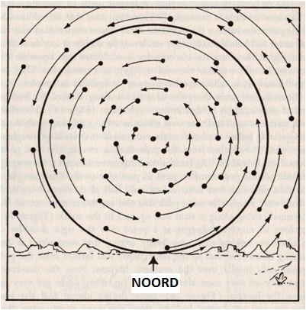
5 Elke 24 uur draaien de sterren een rondje van 360º, ze bewegen dus met 360º/15 u = 15º/u. Hoe dat er uit ziet heb je in de PPT gezien:
NOORD Om de poolster draaien met 15º/u.
OOST Net als de zon opkomen met een hoek die van de breedte afhangt.
ZUID Even boven de horizon uitwippen en dan weer onder gaan.
WEST Net als zon en maan onder gaan.

6 Als de sterren na 9 uur met 60º zijn gedraaid, dan is er 60/15 = 4 uur verstreken en is het dus 1 uur 's nachts.

7 De Juliaanse kalender (40 A.D.) was bijna gelijk aan de onze, dus met maanden van 30 en 31 dagen en februari 28 dan wel 29 dagen, afhankelijk van de vraag of het al dan niet een schrikkeljaar was.

8 Het jaar duurt niet exact 365,25 dagen. In 1582 liep de kalender 11 dagen uit de pas. Men loste dit op door de eeuwen GEEN schrikkeljaar te maken (1700, 1800, 1900 enz.) maar de 4 tallige eeuwen juist weer wel (1600, 2000 enz.).

